1 修改路径：

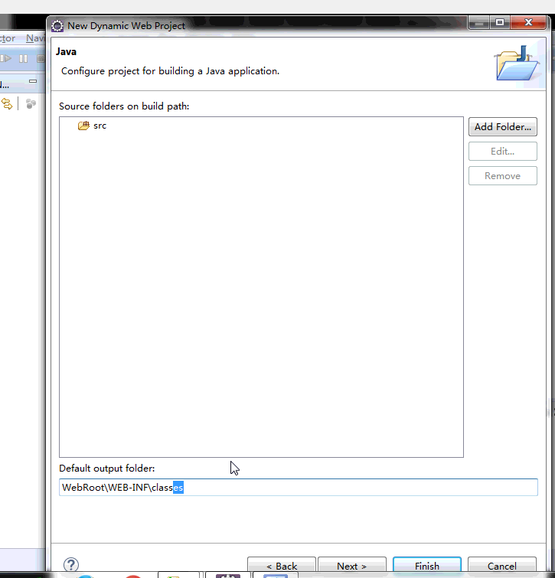

2 加入working set:

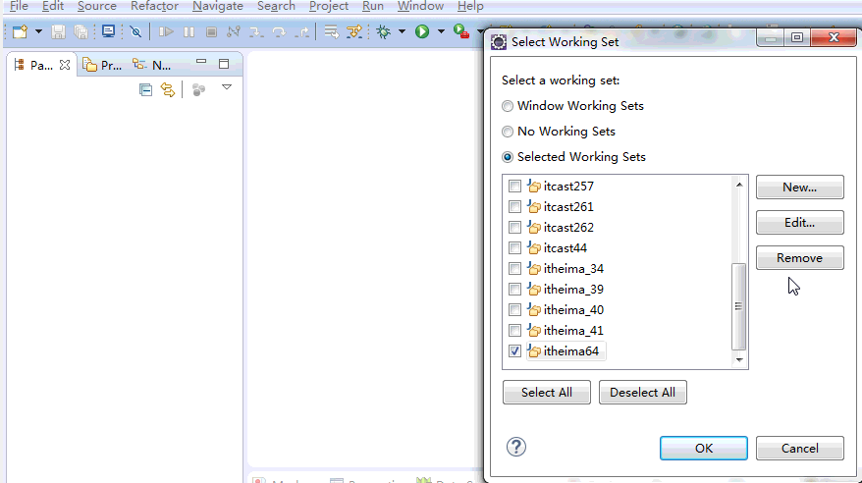

3 不能选择java否则下方没server。

4 选择自己的jdk而不是默认的jdk。

5 改成999防止tomcat失败：

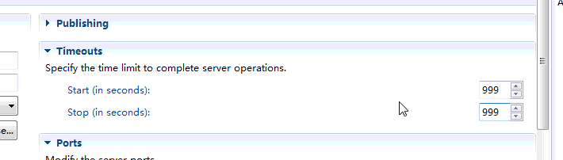

区分tomcat正常关闭和非正常关闭。右键红色是正常关闭，下方红色方块是异常关闭。

6 配置文件放在config里面：（创建方法是右键server......??????????）

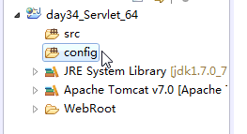

7

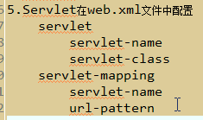

8 tomcat是eclipse的一个工程，出问题后删除下面的内容，在从左面找到server一起删除，因为他是tomcat。

9

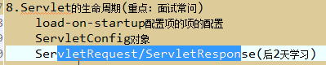

10 组件就是包，接口等：



（规范必然指的是接口）

11 配置：



12



13

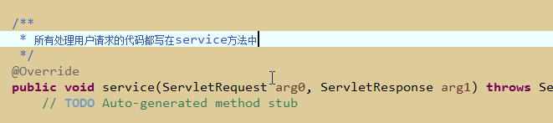

导入原代码才能得到正确的参数：



14 ctrl鼠标可以点说明类的全名正确。

15

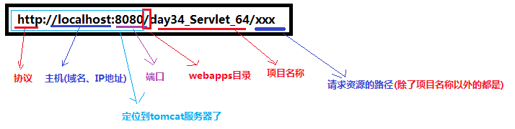



16 改动代码之后tomcat需要重启

17 servlet生命周期：

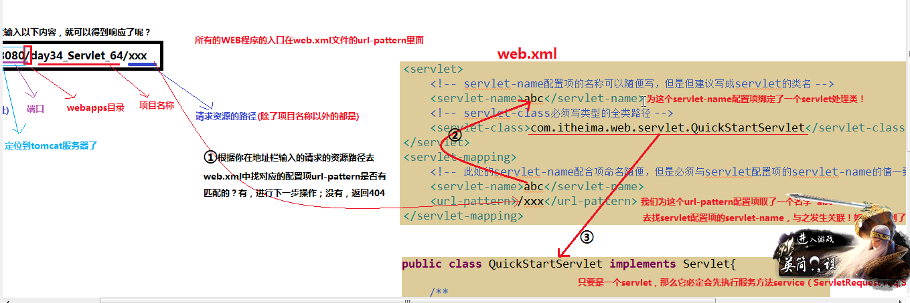

18 用户登录案例：

表单元素中的name属性用于将表单元素提交到服务器，value属性不是必须。

19 没有jquery就要用js。

20 写页面不需要重启服务器，写后台需要。

21

当提交按钮的type=button而不是submit时就需要为按钮绑定事件：

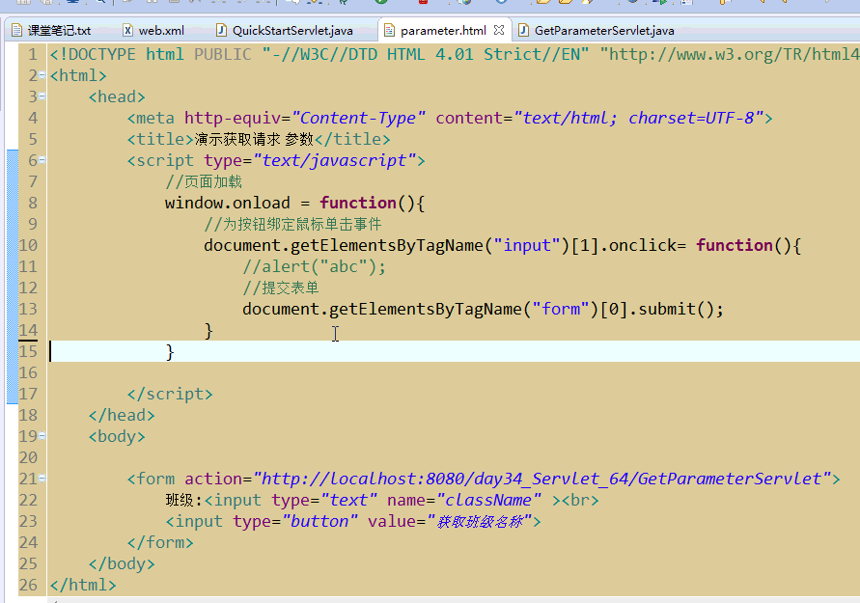

22

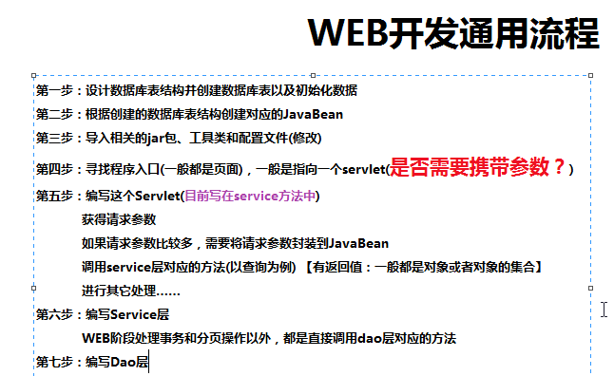

23

标记接口Serializable用于将对象保存到硬盘。

24 配置文件写在config文件夹：（**包里面还可以是包**）

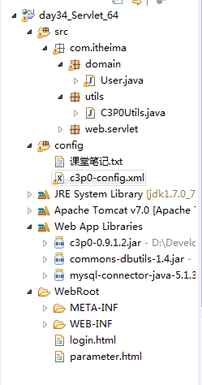

25

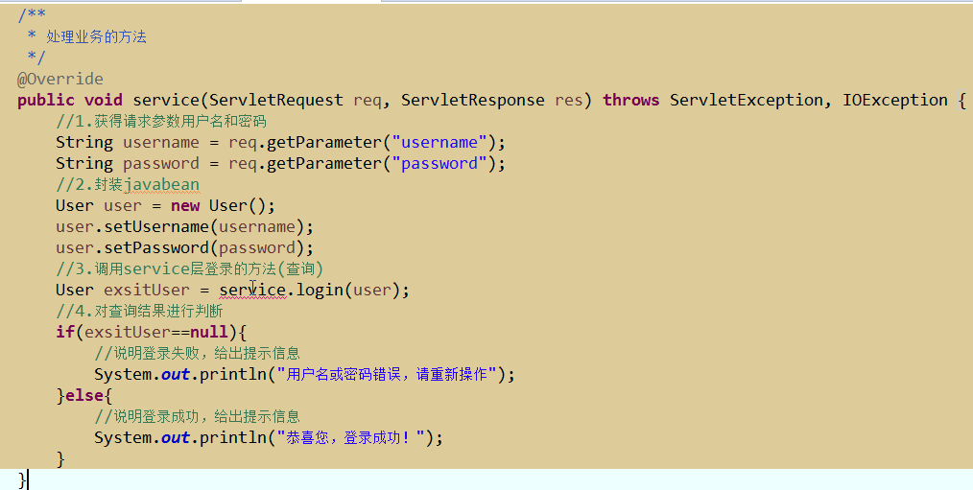

26 抽象类里面可以没有抽象方法，目的是不让创建实例化对象。

27

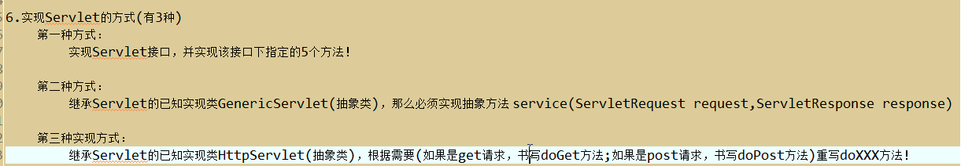

28 除非在表单里面明确指明是post，否则是get方法。

29 注解的作用是在编译阶段进行检查。

30 重写方法出错就会出现405错误。因此写上override注解可以防止重写方法出错。

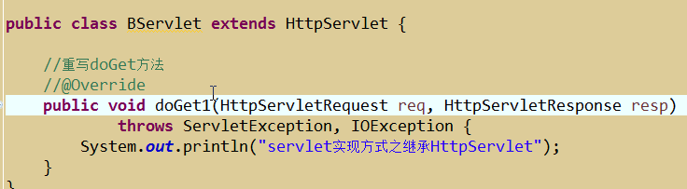

31 只能创建和初始化一次：

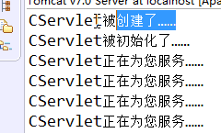

在**正常关闭之前**Servlet会被销毁。（destroy）

32 单例：

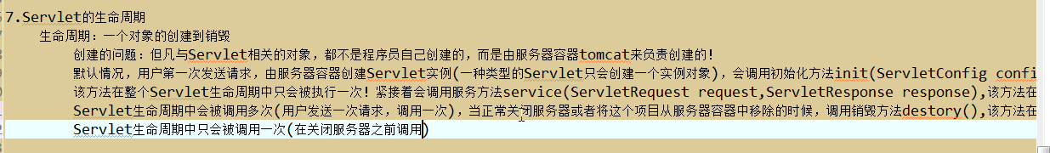



开发里面不常用：

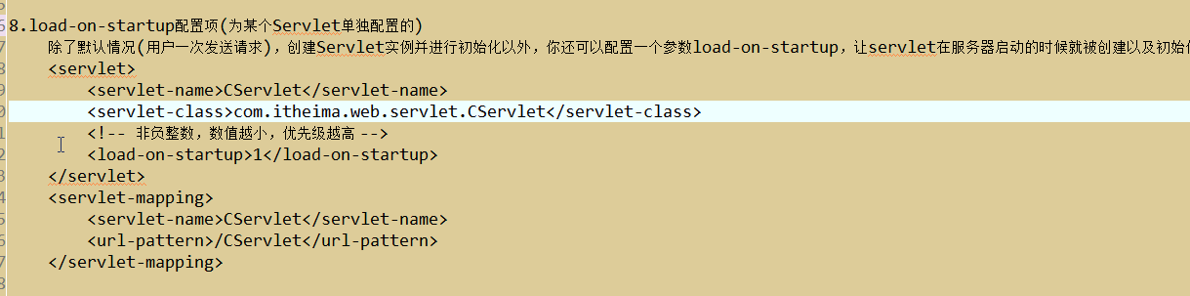

33

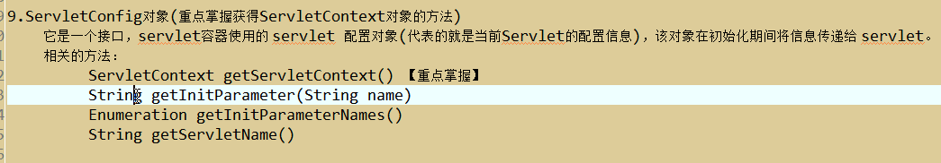

34

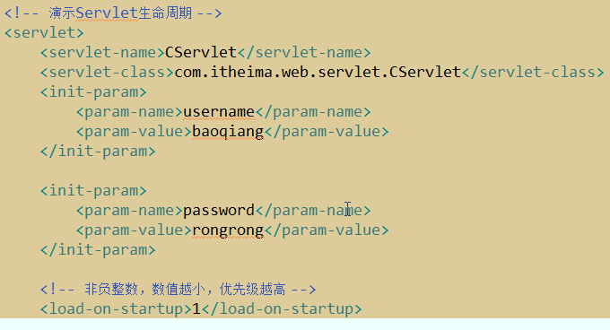

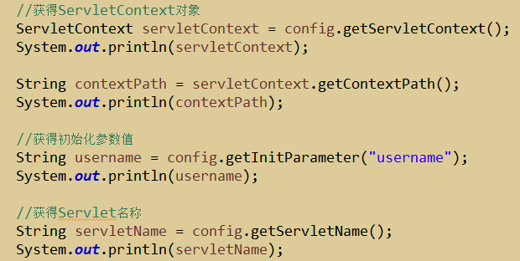

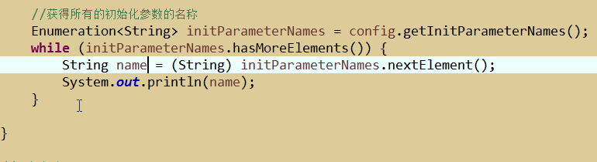

下面可随便写？？？？？？？？？？？？？查不到资源怎么办？？？？？？



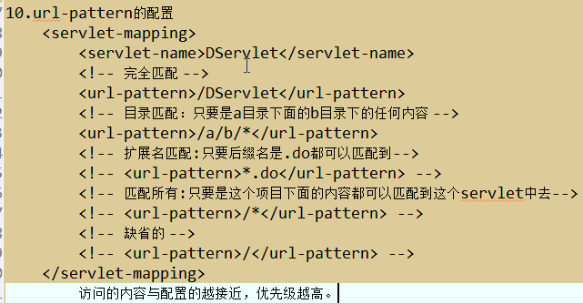

重点掌握完全匹配。

35 serlet体系结构是重点和难点。图见老师的图。